О наведении порядка

Под наведением порядка на земле понимается деятельность по благоустройству, озеленению, содержанию и поддержанию в чистоте территорий (объектов) области, района, города и района в городе, направленная на приведение этих территорий (объектов) в состояние, удовлетворяющее критериям.
Ежегодно данному вопросу уделяется особое внимание.
В текущем году также сформирован республиканский план мероприятий по наведению порядка на земле в 2023 году (далее – республиканский план), утвержденный Заместителем Премьер-министра Республики Беларусь Зайцем Л.К. 25 января 2023 г. № 06/214-22/67. Планом действий определены основные мероприятия, сроки выполнения и ответственные исполнители.
В целях благоустройства, озеленения, содержания и поддержании в надлежащем санитарном состоянии территорий (объектов) города решением Минского городского Совета депутатов от 24 февраля 2023 г. № 466 утвержден План действий по наведению порядка и благоустройству территории г. Минска на 2023 год.
Комитетом в свою очередь в рамках осуществления контроля в части соблюдения законодательства в области охраны окружающей среды систематически проводятся контрольные мероприятия.
По состоянию на 05.06.2023 выявлено 828 нарушений, проведено 160 контрольно-аналитических мероприятий. По фактам выявленных нарушений законодательства в области охраны окружающей среды в части наведения порядка на земле выдано 635 пунктов рекомендаций и предписаний, направлено 110 информационных писем, привлечено к ответственности в виде штрафа 16 виновных лиц на общую сумму свыше 35 тыс.руб., а также 110 ответственных лиц освобождены от административной ответственности с вынесением предупреждения.
Среди выявленных нарушений и проблемных вопросов по-прежнему основными остаются проблемы несвоевременного принятие мер по поддержанию пользователями земельных участков надлежащего состояния территорий, несвоевременный вывоз отходов и их складирование в несанкционированных местах.
С целью информирования граждан по вопросам наведения порядка на земле на постоянной основе организовано широкое освещение в СМИ вопросов связанных с наведением порядка и обустройством территории г.Минска.
Работа по наведению порядка на земле продолжается и находится на постоянном контроле Минском городском исполнительном комитете.

ул.Гастелло, 16 г. Минск

До После

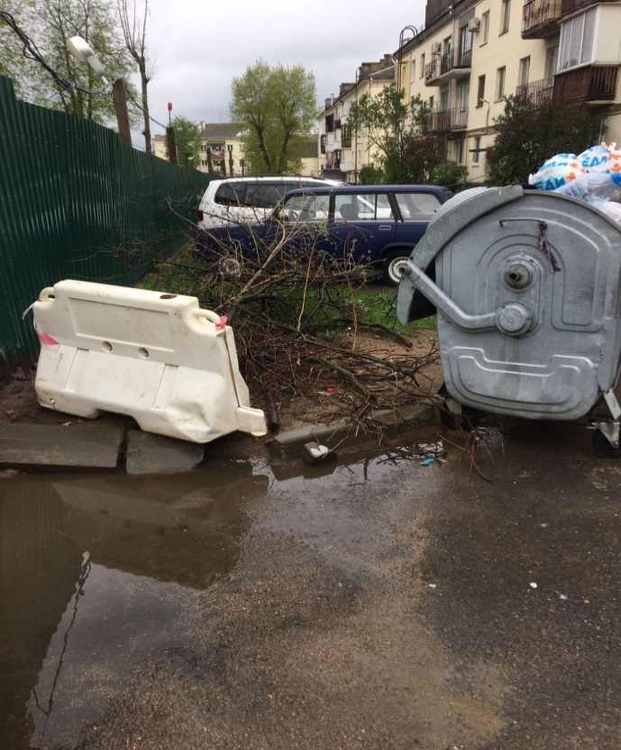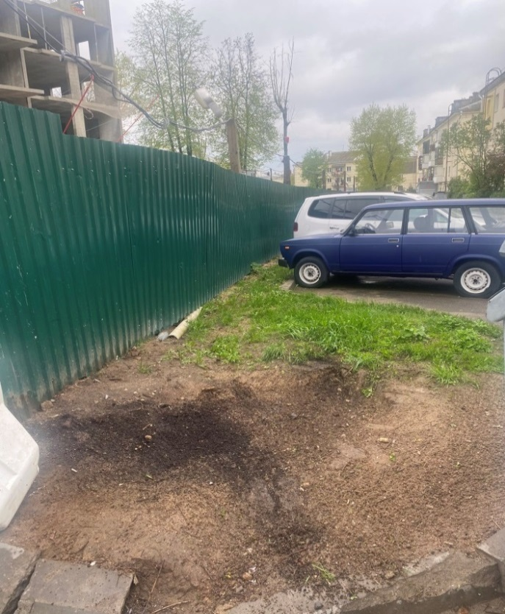

Водоем по ул. Вязынской г. Минск

До После

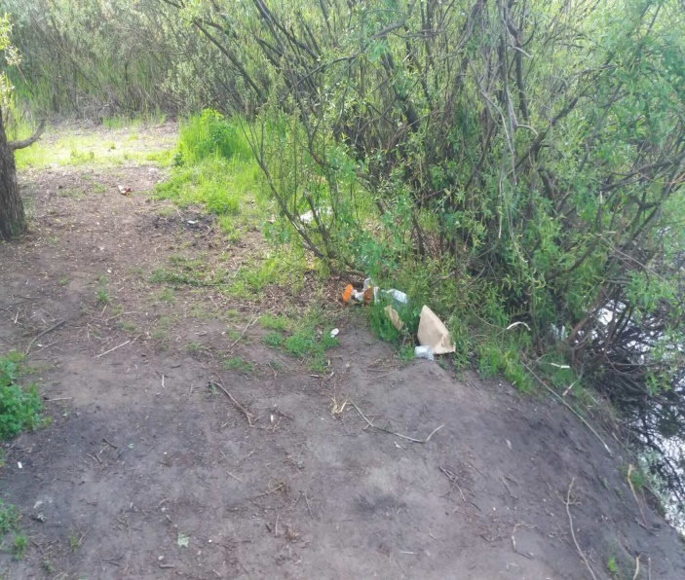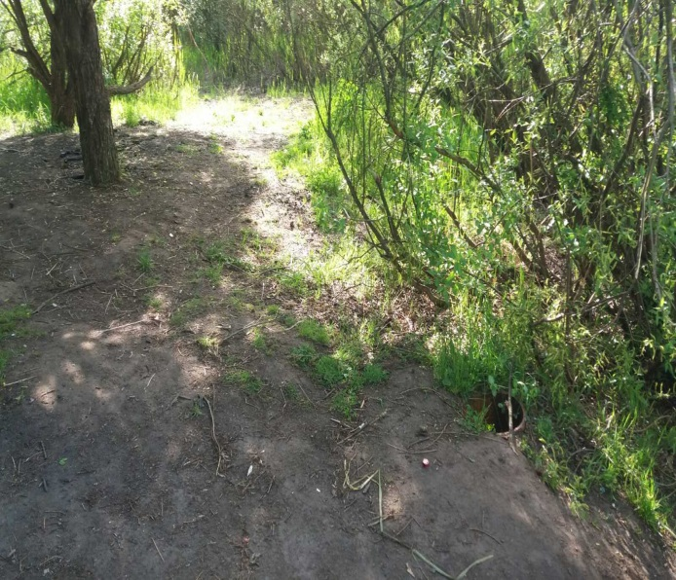

пер. Южный г. Минск

До После

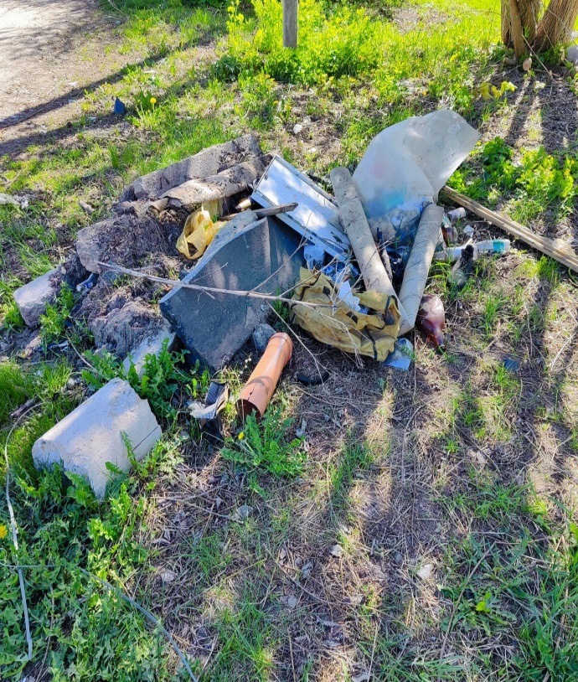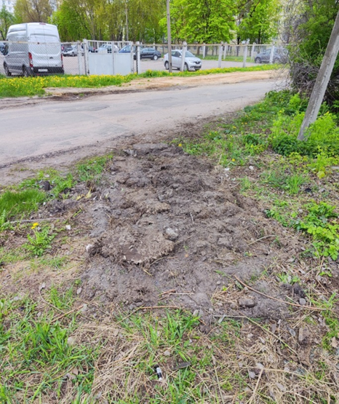

проезд Масюковщина-ул.Чичурина г. Минск

До После

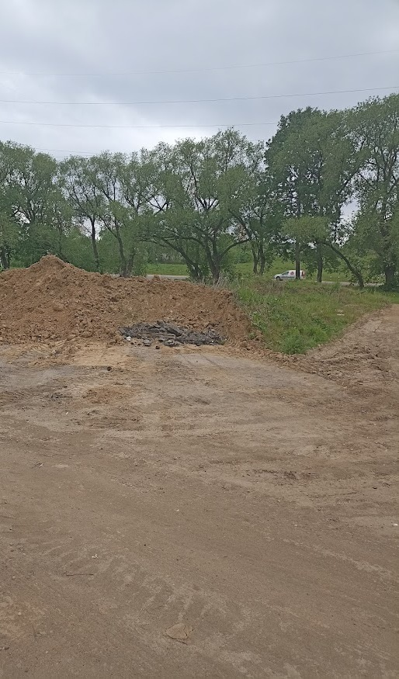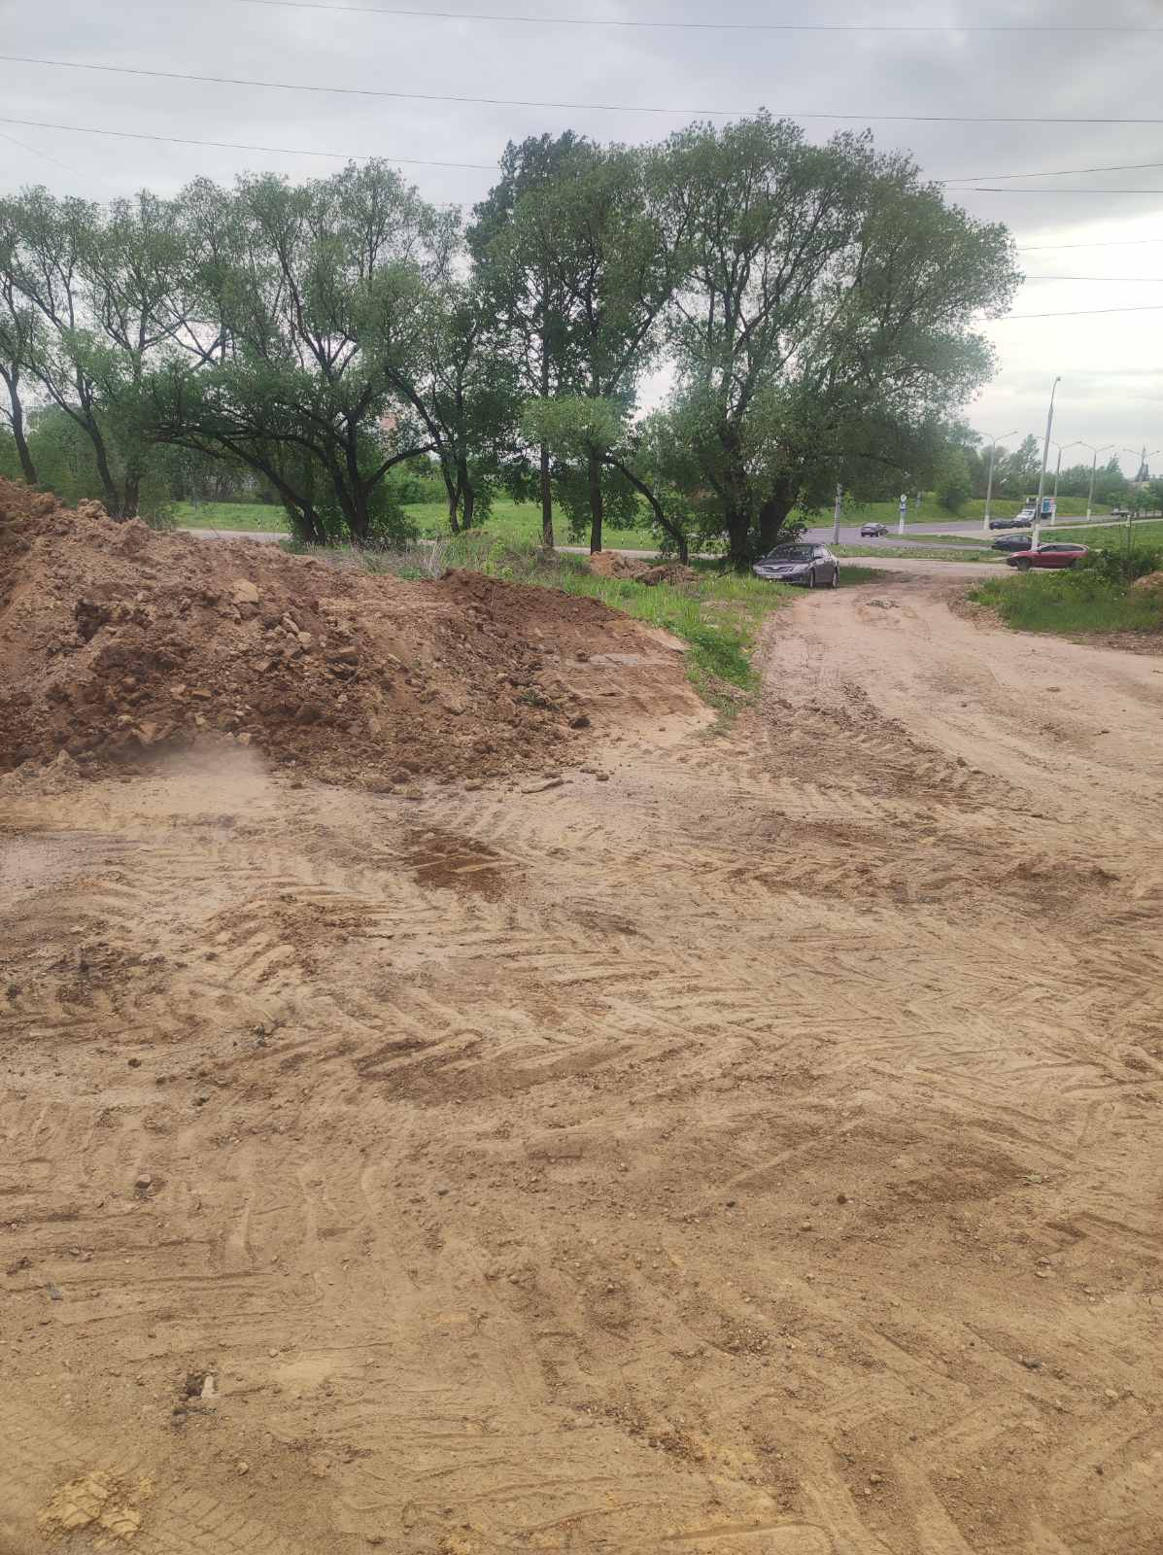

ул.Пономаренко г. Минск

До После

